Lista 1

1) Quais as principais características de um sistema embarcado?

2) Considerando as métricas de desempenho e potência dissipada, que preocupações o projetista deve ter no desenvolvimento de um sistema embarcado?

3) Confronte o uso de ASICs e FPGAs em projetos de sistemas embarcados. Adicionalmente, qual a importância da Janela de Mercado no lançamento de um produto eletrônico no mercado?

4) Usando o modelo do time-to-market indicado na figura abaixo, calcule a percentagem de perda nos lucros se D=3 semanas e o tempo de vida é 20 semanas. Se a companhia lançasse o produto no mercado e obtivesse um lucro total de $50 milhões, qual o lucro da companhia se ela demorasse 2 meses para lançar o produto? (1 mês = 4 semanas)

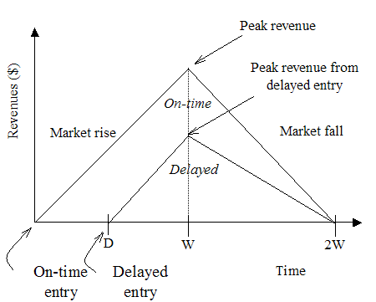

5) Qual a vantagem do uso de IPs em projetos de sistemas embarcados?

6) O projeto de um disk driver particular tem um custo NRE de $150.000 e um CUSTO UNITÁRIO de $150. Calcule o custo por produto e o custo total considerando que será fabricado as seguintes unidades: (a) 100 unidades (b) 10.000 unidades?

7) Crie um gráfico com o eixo x (número de unidades) e o eixo y (custo total). Plote a função custo TOTAL para um NRE de $50.000 e um CUSTO UNITÁRIO de $5.

8) Para um produto particular, SÃO DADOS o custo NRE e custo unitário para as seguintes tecnologias de circuito integrado: FPGA: ($20.000, $60); ASIC: ($70.000, $9); VLSI: ($210.000, $6). Determine os volumes precisos para que cada tecnologia renda o custo total mais baixo. Ou seja, quais as faixas adequadas de volume para uso de cada tecnologia visando menor custo total. Adicionalmente, crie um gráfico com o eixo x (número de unidades) e o eixo y (custo total).

